[广东药科大学教授团队国自然资助论文遭打假人重磅质疑，来自论文工厂可能性极大！](https://mp.weixin.qq.com/s?__biz=MzkxMDYyNzI5NQ==&mid=2247499422&idx=8&sn=41b507e291271487c571ce11673fdc92&chksm=c0837637b6b40da10b4a2a033d883f0f63287d0ee55704acb609c85151b445fae1c85b88837a&scene=126&sessionid=1742002636)

五棵松[学者探讨](javascript:void(0);)2025-03-15 09:20:48北京

2018年，主要来自广东药科大学中药学院中药制药系的Ying Wang , Ming Li , Xuesong Yu , Ali Chen , Ying Ding , Yan Wang （通讯作者，音译王岩） , Yan Wang 在 Biomedical Reports 期刊发表了一篇论文，题目为：Sinomenine hydrochloride inhibits cell survival in human hepatoma Huh7 cells。

本研究得到了中国国家自然科学基金（项目编号：81673608）、广东省科技计划项目（项目编号：2015A020211034 和 2014A020212685）以及广州市科技计划项目（项目编号：201707010155）的支持。

**2025年3月，国际著名职业学术打假人Sholto David 博士在 Pubpeer 论坛发表评论：**

这篇论文是众多共享相同流式细胞术数据的论文之一。我在下面添加了一张图表来说明我的意思。这些图表有各种形式，在某些情况下，似乎相同的数据可能用了不同的设门分析，所以并非所有用彩色矩形标记的图表乍一看都相似，也许有些部分是事后在 Photoshop（或类似软件）中克隆的。我添加了一些彩色矩形来显示哪些图表比预期更相似，为了确认，我建议仔细相互比较高质量的图像，以识别数据点的独特组合。ImageTwin.ai 在识别这些方面有很大帮助。

作者们能否检查并发表评论？

图表中的论文列表：

10.3892/ol.2016.4827 10.1155/2017/8317913 10.2147/OTT.S124595 10.1177/1010428317711315 10.2147/OTT.S141008 10.1186/s13578-017-0178-y 10.1186/s40709-019-0102-1 10.2147/OTT.S172152 10.1007/s12032-015-0695-7 10.3349/ymj.2017.58.6.1092 10.1242/bio.024133 10.3892/br.2018.1084

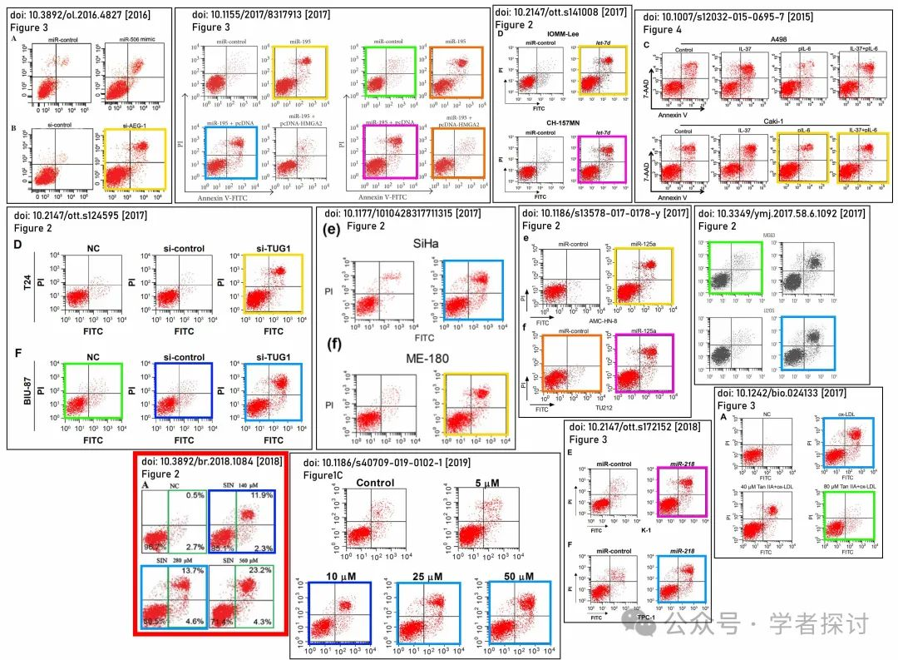

**消息来源：**

https://pubpeer.com/publications/B67F27582AC7B6A4A12669FB26EAAE#1

**郑重声明：**

我们的全网查重系统收录了 Pubmed 和 Pubpeer 中的 7000 万 +已发表图库，让您的待查图片可以和已发表论文的图片进行对比，防止图片误用，为您的论文发表保驾护航！基于AI人工智能大数据算法，提供论文图片的核查服务，方便学术期刊、高校、研院所等科研管理部门及时发现并纠正结果图片不当使用。

**如果您有任何建议或需要图片查重帮助，请随时通过客服QQ号3639926437与我们联系。**

[#广东药科大学](https://mp.weixin.qq.com/mp/appmsgalbum?__biz=MzkxMDYyNzI5NQ==&action=getalbum&album_id=3445501794212806662#wechat_redirect)